**Конспект урока по математике на тему:**

**«**Решение задач по теме:  
«Синус, косинус, тангенс и котангенс острого угла

прямоугольного треугольника»**»,**

**Тема урока:** Решение задач по теме: Синус, косинус и тангенс острого угла прямоугольного треугольника.

**Тип урока:** Урок закрепления знаний, их систематизации и формирования умений.

**Цели урока:**

**I Обучающие:** повторить понятия - синус, косинус, тангенс, котангенс острого угла; научить применять полученные знания при решении прямоугольных треугольников, а также применять знания в несколько изменённой ситуации, осуществить контроль и систематизацию знаний по данной теме.

**II Развивающие:** сформировать умения наблюдать, обобщать, анализировать; развивать речь и мышление;развивать умение ориентироваться во времени, развивать исследовательскую и познавательную деятельность.

**III Воспитательные:** воспитывать самостоятельность, активность, упорство в достижении поставленной цели.

**Частные задачи:**

1. Проверить уровень сформированности умения применять формулы тригонометрических функций при решении задач.
2. Формировать умение применять формулы в несколько измененной ситуации.
3. Формировать знания, умения и навыки обучающихся.

**Оборудование урока:** мультимедийный проектор, переносной экран, компьютер, презентация, учебник геометрии для 7-9 классов, доска, мел.

**Литература:**

Л.С. Атанасян, В.Ф. Бутузов и др.; геометрия с 7 по 9,уч. для общеобразовательных учреждений 15 издание - М.: - Просвещение,2005. – 384 с..

**Основные этапы урока:**

**I Организационный этап (1 мин.)**

**II Подготовительный этап. (15 мин.)**

1. Сообщение темы и цели урока. (3 мин.)
2. Актуализация опорных знаний. (12 мин.)

**III Самостоятельная работа (20 мин.)**

**IV Подведение итогов урока (3 мин.)**

**V Постановка домашнего задания (1 мин.)**

**Ход урока.**

|  |  |  |  |
| --- | --- | --- | --- |
| Записи на доске и в тетрадях | Этапы урока и задачи этапов | Деятельность учителя | Деятельность учащихся |
|  | **I. Организационный этап.**  Задача этапа:  1.Обеспечить рабочую обстановку для работы.  2. Психологически подготовить учащихся к уроку. | (Вхожу в класс и приветствую учащихся).  - Здравствуйте дети! Садитесь. Скажите, пожалуйста, кто сегодня отсутствует?  Прежде чем приступить к решению задач, повторим то, что было задано на дом. | Учащиеся сообщают отсутствующих. |
| Не стыдно чего-нибудь не знать, но стыдно не хотеть учиться.  (Сократ).  А  С В  ***sin2A + cos 2A = 1***   |  |  |  |  | | --- | --- | --- | --- | | α | 300 | 450 | 600 | | ***sinα*** |  |  |  | | ***cosα*** |  |  |  | | **tgα** |  | 1 |  |   tg 300= *9 = 3x x = 3(м) - высота дерева.  Ответ: 3 $\sqrt{3}$ (м) . | **II. Подготовительный этап.**  Задачи этапа:  1.Организовать и целенаправить познавательную деятельность учащихся  2. Подготовить к решению самостоятельной работы. | - Пусть эпиграфом к сегодняшнему уроку будут слова известного философа Сократа: **«Не стыдно чего-нибудь не знать, но стыдно не хотеть учиться».**  На предыдущих уроках мы познакомились с вами с понятиями: синус, косинус и тангенс острого угла прямоугольного треугольника.  Тема нашего урока: Решение задач по теме синус, косинус, тангенс острого угла прямоугольного треугольника. Но прежде чем приступить к решению задач нам необходимо ... Что?  - Правильно! Это и будет целью нашего урока.  - Открывайте тетради, записывайте число и классная работа. Итак, тема нашего урока «Решение задач по теме: Синус, косинус и тангенс острого угла прямоугольного треугольника».  - Посмотрите на доску. На ней нарисован прямоугольный треугольник. Назовите катет, прилежащий к углу А.  Назовите катет, прилежащий к углу В.  Назовите катет, противолежащий углу А.  Назовите катет, противолежащий углу В.  Дайте определения: Что называется синусом, косинусом и тангенсом острого угла прямоугольного треугольника.  -Хорошо. Сейчас я прошу выйти к доске двух человек. Кто желает получить хорошую оценку?(Вызываю желающих).  Одному из вас нужно записать формулы тригонометрических функций и основное тригонометрическое тождество, а второму восстановить таблицу значений  синуса, косинуса и тангенса для углов 300, 450, 600. Решайте какое задание будете выполнять. Остальные решают такую задачу: *(рисунок к задаче нарисован на доске заранее, см.прил.1)* нам дан прямоугольный треугольник АВС, у которого гипотенуза АВ=13см и катет ВС=5см. Нужно найти: а) **sin∠A, б) cоs∠A, в) tg ∠ A.**  - Молодцы, ребята. Хорошо справились с задачей. А теперь давайте посмотрим на доску и проверим, все ли правильно написали ребята? *(Вместе с учащимися проверяем правильность выполнения задания).*  - Все правильно. Молодцы, садитесь на свои места.  - На доске вы, видите формулы, выражающие соотношения между сторонами и углами прямоугольного треугольника. И обратите внимание ещё раз на оформление записи тригонометрической функции какого-либо угла.  - Итак, одним из видов домашнего задания было выполнение графической работы: Построение угла, если задан синус или косинус, тангенс или котангенс этого угла. Кто справился с этим заданием? Кто может объяснить способ построения?  - Молодцы. Прежде, чем приступить к основной части нашего урока решим еще одну задачку: для этого посмотрите на рисунок.*(рисунок вывести на экран, см. прил.2).*Что нам нужно найти?  Что вы можете сказать про высоту дерева?  - Верно. Что еще известно в задаче?  - Правильно. Получается нам дан угол, прилежащий к нему катет S и противолежащий катет D, который нам не известен. Как вы думаете каким соотношением нужно воспользоваться, чтобы найти высоту дерева, т.е. противолежащий катет, если нам известен угол и прилежащий катет?  - Абсолютно верно. Итак, Дима выходи к доске, находи высоту дерева.  - Молодец, все правильно. Садись. | Нам необходимо повторить понятия тригонометрических функций, вспомнить основные тригонометрические тождества, закрепить умения применять приобретённые знания при решении задач.  катет, прилежащий к углу А – АС; катет, прилежащий к углу В – СВ; катет, противолежащий углу А – СВ;  катет, противолежащий углу В - АС.  **Синусом** острого угла прямоугольного треугольника называется отношение противолежащего катета к гипотенузе. **Косинусом** острого угла прямоугольного треугольника называется отношение прилежащего катета к гипотенузе. **Тангенсом** острого угла прямоугольного треугольника называется отношение противолежащего катета к прилежащему.  (Двое обучающихся выполняют задания у доски, а остальные обучающиеся решают задачу, данную учителем. После того как задача будет решена, один из учащихся проговаривает решение вслух, остальные проверяют правильность решения).  (Вместе с учителем проверяют правильность выполнения задания).  *(Ребята, которые справились с заданием, поднимают руки, один из них объясняет способ построения).*  **Ученик:**Если требуется построить угол, тангенс которого равен 3\4, то задача сводится к построению прямоугольного треугольника с катетами 3 и 4. Тогда искомым будет угол, противолежащий катету = 3.  Нужно найти высоту дерева.  Высота дерева является противолежащим катетом данного угла прямоугольного треугольника.  Дан угол, равный 300, и катет, прилежащий к этому углу, равный 9 м.  Нам нужно воспользоваться формулой тангенса данного угла.  tg 300= *9 = 3x x = 3  Т.е. высота дерева равна 3 $\sqrt{3}$. |
| 3. Насыпь шоссейной дороги имеет в верхней части ширину 60 метров. Какова ширина насыпи в нижней её части, если угол наклона откосов равен 60 градусов, а высота насыпи равна 12 метров. | **III. Контроль знаний.**  Задачи этапа:  1. Проверить уровень усвоения формул тригонометрических функций.  2. Проверить уровень сформированности умения применять формулы при решении задач. | Работаем по КИМ. Стрю29 № 11 ( у доски). Самостоятельная работа. Стр. 60, № 9, стр 66, № 9, стр. 144 № 9  - Вы справились со всеми заданиями и, думаю, готовы, также отлично проявить себя в индивидуальной работе*.(самост. Работа выводится на экран, а задачу пишу на доске, см. прил.3).* Итак, самостоятельная работа. Состоит из двух вариантов, в каждом по 3 задания, причем третье общее. Первый вариант - попроще, а второй - чуть-чуть сложнее. Выберите себе любой из вариантов. В первом задании нужно найти: I вариант – катет АС, II вариант- гипотенузу СД. Во втором задании нужно вычислить значение выражения. Третье задание – задача, которая будет написана на доске.  Оценка «5» ставится, если будут выполнены все три задания, причем в 1 и 2 будет написано решение. Оценка «4» - если будут выполнены все три задания, но не будет написано одно из решений заданий 1 или 2. Оценка «3» - если не будут написаны решения 1 и 2 заданий и решено 3-е задание; или если будут выполнены задания 1 и 2 и записано полностью их решение и не решено 3-е задание. В остальных случаях оценка – «2». Итак, вопросы есть?  Тогда приступайте к выполнению работы. (Слежу за выполнением работы, обучающимися). *(Решение самостоятельной работы см. прил.4)*  *(На выполнение самостоятельной работы дается 15 мин.)*  - Ну все ребята, время было достаточно. Сдавайте тетради. | Нет.  (Обучающиеся самостоятельно выполняют работу) |
|  | **IV. Подведение итогов.**  Задача этапа:  Систематизировать и обобщить полученные знания. | - Наш урок подходит к концу и нам пора подвести итог. Скажите, пожалуйста, какие формулы и основное тригонометрическое тождество вы использовали при выполнении самостоятельной работы?  - Какие вопросы были освещены на сегодняшнем уроке. | На уроке мы решали задачи, применяя при этом понятия и формулы тригонометрических функций. Повторили основные тригонометрические тождества. |
| глава VII, №595 | **V. Постановка домашнего задания.**  *Задача:*  Постановка задания, которое необходимо выполнить дома. | Чтобы лучше подготовиться к контрольной работе, вам придется ещё поработать дома. Открывайте дневники и записывайте домашнее задание. Оно записано на доске.  Повторять главу VII. Знать все определения и формулы. Решить № 595. | (Обучающиеся записывают домашнее задание в дневники) |

**Приложение 1.**

**Приложение 2.**



**Приложение 3.**

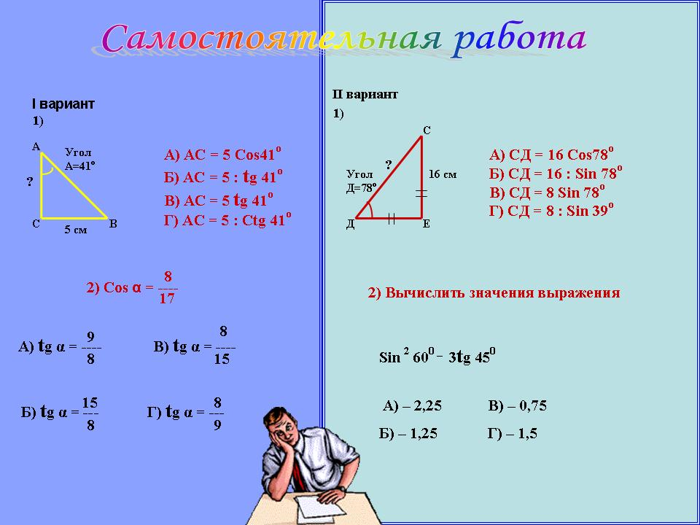

Приложение 4.

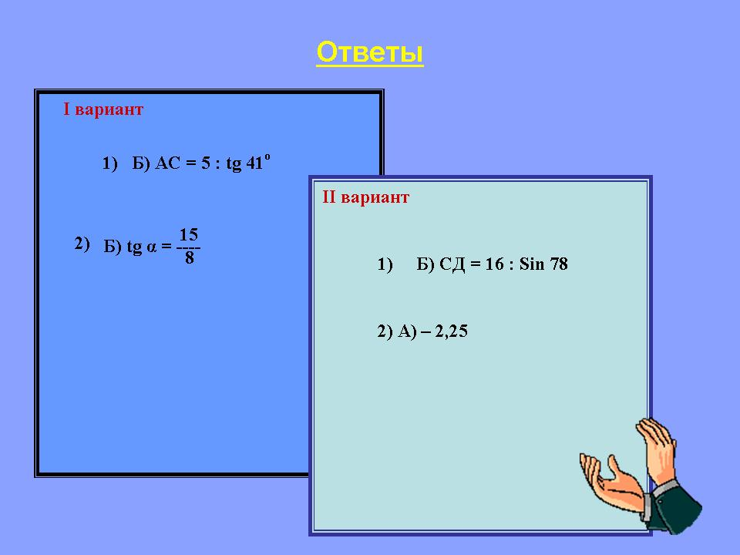

1. **Задание.** Насыпь шоссейной дороги имеет в верхней части ширину 60 метров. Какова ширина насыпи в нижней её части, если угол наклона откосов равен 60 градусов, а высота насыпи равна 12 метров.

3.Задание. 60 м